Инструкция организатору

Внимание! Если участник не пройдет пробный тур 12 октября, или забудет свой пароль, то он, скорее всего, не сможет принять участие в основном туре. Поэтому следует вчитываться в КАЖДУЮ строчку обновленных инструкций участника и делать все, что там написано.

Уважаемые коллеги, в этом году школьный этап олимпиады по информатике пройдет в on-line режиме. Это требует подготовительной работы как от самих участников, так и от организаторов олимпиады. Участникам необходимо пройти регистрацию и пробный тур в соответствии с инструкцией участника. Организаторам требуется обеспечить возможность участия в олимпиаде всех желающих с предоставлением им рабочего места с выходом в интернет. В соответствии с п 1.1 Рекомендаций Центральной предметно-методической комиссии РФ по информатике, можно рассмотреть вопрос о размещении участников в других учебных заведениях при нехватке мест школе.
Уделите прохождению пробного тура должное внимание. Этот пробный тур повторяет основной, в смысле действий организаторов олимпиады.
Список доступных языков программирования олимпиады значительно расширен. Однако, интересующие участника среды разработки должны быть заранее установлены на компьютер, на котором предполагается выполнение заданий олимпиады.
Во время олимпиады доступ к интернету за исключением сайтов проведения олимпиады должен быть заблокирован. Как минимум установите фильтрацию белым списком на каждой машине. Оставьте доступ с сайтам school-olimp-ufa.narod.ru и https://contest.yandex.ru/.

Получите по почте 12 октября ссылку для проведения первого тура и сообщите ее участникам олимпиады, занявшим свое место. Далее действуйте аналогично инструкциям основного дня. Скачайте и заполните нужные таблицы, отправьте их по почте. Сделайте все, что будет нужно в основной день. Проконтролируйте во время пробного тура правильность оформления логинов участниками от Вашей школы. Если в логинах ошибки, необходимо создать новые верные логины. Рекомендуем Вам записать себе логины и пароли участников на случай, если они забудут их к основному туру.

С 08:00 до 8:40 местного времени 21 октября 2017 г. скачайте защищенный паролем архив с условиями задач и инструкциями участников олимпиады 2017 года с уфимского сайта технической поддержки школьного этапа Всероссийской олимпиады по информатике (http://www.school-olimp-ufa.narod.ru).
К 09:30 попросите всех участников олимпиады занять свое рабочее место. Убедитесь, что у каждого ребенка отсутствуют средства связи. Попросите участников авторизоваться в системе. Они используют свои логины и пароли, созданные во время пробного тура.
До 10:00 решите вопросы авторизации, чтобы все участники были в системе. Телефоны горячих линий по каждому району будут доступны в день олимпиады. Если участник не проходил пробный тур или забыл свой пароль, то он, скорее всего, не сможет принять участие в основном туре.
До 9:30 получите по электронной почте из РОО или от методиста пароль к этому архиву. Распечатайте для желающих учеников файл «Условия задач.doc», в котором содержатся инструкции и тексты задач. В самой системе тестирования задачи будут доступны с 10 утра в электронном виде. Но если ребенок хочет получить бумажный вариант заданий – Вы не можете отказать ему.

Продолжительность олимпиады для каждого участника на пробном туре 2 астрономических часа, на основном - 4 астрономических часа. Каждому участнику предоставляется компьютер. Начало пробного тура олимпиады 12 октября в 14:00. Начало основного тура олимпиады 21 октября в 10 утра.
Объявите несколько раз детям, что по окончании олимпиады на их страницах будут отображаться результаты проверок по всем задачам. Ни в коем случае нельзя закрывать эти результаты, пока организатор вместе с участником не перенесет эти баллы в протокол. Говорите об этом и на пробном туре. На пробном туре Вы тоже заполняете таблицы баллами. В основной зачет баллы пробного тура не идут, но заполнение таблицы обязательно.

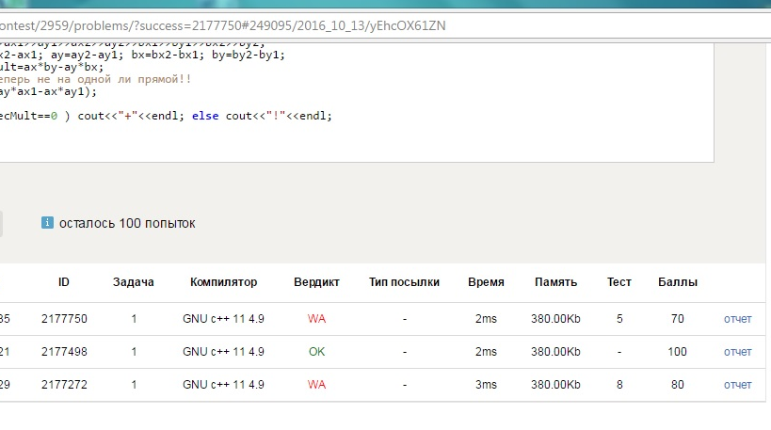
Заранее скачайте с сайта технической поддержки школьного этапа Всероссийской олимпиады по информатике (http://www.school-olimp-ufa.narod.ru) файл Result_sch__.xls и переименуйте его, заменив последние подчеркивания номером школы. Пока дети решают, заполните все поля кроме баллов. Не меняйте форматирование файла. Не добавляйте, не удаляйте и не меняйте местами столбцы. Не меняйте ширину столбцов или шрифт. Пусть не помещаются в видимой области какие либо имена или фамилии – ничего страшного. Отметьте в этом файле словом нет баллы тех задач, которые дети не сдали. По окончании олимпиады впишите в эту таблицу баллы, которые появятся на мониторах участников. Обратите внимание, в зачет идет только последняя посылка задачи. Она по каждой задаче в верхней строке. Даже если предыдущие посылы на проверку были лучше, баллы ребенок получает только за последний отправленный вариант программы. Проговорите это с детьми заранее. Но поясните, что пока идет сама олимпиада, дети не видят результатов. Если их программа нормально компилируется на сервере олимпиады и проходит тест из условия, то система напишет, что программа принята на проверку. Баллы за задачу появляются только по окончании олимпиады. За тест из условия баллы не начисляются.
ВАЖНО
в таблицу пишем 70, т.к. это верхняя строка

До 15:20 21.10.2017 отправьте электронное письмо (тема письма – «Результаты школа №ххх», где ххх – номер Вашей школы), к которому приложите файл Result_sch__.xls
В тексте письма укажите фамилии, имена, отчества и сотовые телефоны всех организаторов в аудиториях и всех учителей информатики, которые имеют отношение к организации олимпиады в Вашей школе.
Адрес для отправки письма соответствует вашему району
olimp-ufa-ord@rambler.ru для Орджоникидзевского района;
olimp-ufa-kir@rambler.ru для Кировского района
olimp-ufa-sov@rambler.ru для Советского района
olimp-ufa-dem@rambler.ru для Демского района
olimp-ufa-kali@rambler.ru для Калининского района
olimp-ufa-okt@rambler.ru для Октябрьского района
olimp-ufa-len@rambler.ru для Ленинского района

Предложения и вопросы по подготовке к олимпиаде задавайте по телефону 8 917 44 033 94
В день олимпиады будут доступны телефоны горячей линии по каждому району.

